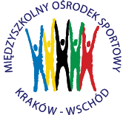
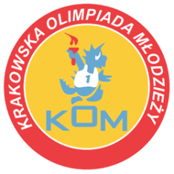
MIĘDZYSZKOLNY OŚRODEK SPORTOWY KRAKÓW-WSCHÓD

Adres: Centrum Rozwoju Com Com Zone
ul. Ptaszyckiego 6 – P 09, 31 – 979 Kraków
tel/fax: 693 507 504, email: biuro@kom.krakow.pl
www.kom.krakow.pl

Kraków, 31.10.2023r.

SPRAWOZDANIE
IGRZYSKA DZIECI W BADMINTONIE DRUŻYNOWYM –Chłopcy.

Termin: 12.12.2022r.
Miejsce: hala Com Com Zone, ul. Ptaszyckiego 6.
Ilość szkół: 9
Ilość uczestników: 20

Grupa A Grupa B
KSP Molla - SP 85 2:0 SP Caritas – SP 19 2:0
SP 164 – CIS 2:1 KSP Jadwiga – SP Borzęcka 2:0
KSP Molla - SP 164 2:1 SP Caritas – SP 64 2:0
SP 85 – CIS 1:2 SP 19 – KSP Jadwiga 0:2
SP 164 – SP 85 2:0 SP Borzęcka – SP 64 2:0
KSP Molla – CIS 2:0 SP Caritas – KSP Jadwiga 0:2
SP 19 – SP Borzęcka 0:2
SP 64 – KSP Jadwiga 0:2
SP Borzęcka – SP Caritas 2:0
SP 19 – SP 64 0:2

PLAY OFF:

KSP Molla – SP Borzęcka 2:0
KSP Jadwiga – SP 164 2:1

Mecz o 3 miejsce: SP Borzęcka – SP 164 0:2
Mecz o 1 miesjce: KSP Jadwiga – KSP Molla 2:0

Tabela końcowa - klasyfikacja do współzawodnictwa – chłopcy
Miejsce | Szkoła | Punkty do współzawodnictwa
1. | KSP Jadwiga | 12
2. | KSP Molla | 10
3. | Szkoła Podstawowa nr 164 | 9
4. | SP Borzęcka | 8
5-6 | CIS – Cracow Internacional School | 6,5
5-6 | Szkoła Podstawowa Caritas | 6,5
7-8 | Szkoła Podstawowa nr 85 | 4,5
7-8 | Szkoła Podstawowa nr 64 | 4,5
9 | Szkoła Podstawowa nr 19 | 3

